**KAYSERİ-SARIOĞLAN**

**PALAS ÇOK PROGRAMLI ANADOLU LİSESİ BÜLTENİ**

VERİMLİ DERS ÇALIŞMA



VERİMLİ DERS ÇALIŞMA NEDİR?



**1)VERİMLİ DERS ÇALIŞMA NEDİR?**

**2)VERİMLİ DERS ÇALIŞMA YÖNTEMLERİ**

**3) BAŞARININ ÖNÜNDEKİ ENGELLER**

**4)SİZİ BAŞARIYA GÖTÜRECEK 10 ALTIN KURAL**

**ÖNEMLİ OLAN NE KADAR DERS ÇALIŞTIĞIN DEĞİL NE KADAR VERİMLİ DERS ÇALIŞTIĞINDIR.**

**Verimli çalışma,** Kişinin çalışma sonucunda verim almasını sağlayan çalışma yöntemidir.

**Verimli ders çalışma**, doğru stratejileri bilerek çalışmaktır. Bireyler uzun süre ders çalışabilirler. Fakat istenilen verimi alamadıkları görülmektedir. İstenilen verim için, başarı için, hedeflere ulaşmak için yapılması gereken en önemli şey ise verimli ders çalışma yollarının ne olduğunu bilmektir. Bu yazımda hangi çalışmaların sizlere verim sağlayacağını anlatmaya çalışacağım.







 



VERİMLİ DERS ÇALIŞMANIN YOLLARI

"Hedefi olmayan gemiye hiçbir rüzgar yardım edemez."



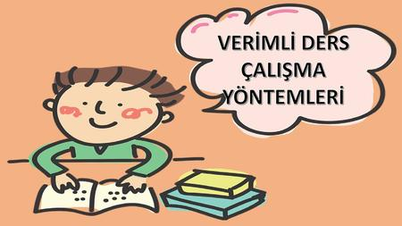

1. HEDEF BELİRLE

Açık, net bir hedef belirlemek, kısa ve uzun vadeli amaçların olması öncelikle gözden geçirilmelidir. Doğru hedef ve bilinçli çaba her öğrenciyi hedeflediği başarıya götürür. Yapacağınız her çalışmanın sonunda ulaşmak istediğiniz bir amacınız olsun! Eğer bir amacınız olmadan ders çalışmaya başlarsanız bir sonuca da ulaşamazsınız

1. PLAN VE PROGRAM YAP

Ne yapmak zorundasın ve ne kadar zamanda yapman gerek?

Stresin dikkatini bulanıklaştırmasına izin vermeden, işleri sürelerine göre, usulüne uygun ve sadelik

içinde, birbirinden ayır.

Plan, neyi, ne zaman, nasıl ve nerede çalışılacağına karar vermek demektir.

Bunun için haftalık çalışma programı düzenlemek gerekmektedir.**Çalışacağınız derleri yapacağınız araştırmaları organize edin . Eksik olduğunuz konulara odaklanın.**







 



1. ÇALIŞMA ORTAMINI DÜZENLE

**“Hiç kimse başarı merdivenlerini elleri cebinde tırmanmamıştır. “**

**KONFÜÇYÜS**



**Düzenli ve sessiz odada**

**Masa sandalyede çalışılmalı Sıcaklık yeterli olmalı ne çok sıcak ne de çok soğuk olmalı.**

**Işık yeterli olmalı Havalandırılmış oda olmalı**

**Unutmayınız ki ;**

**Dağınık oda = dağınık zihin demektir**



5. DERSİ DERSTE DİNLE

**Derste anlaşılmayan konu, dersten sonra da soğuk gelecek, çalışılmayacak, bu şekilde konular birikecek, önünüzde büyük bir yığın olacaktır.**

**Bu nedenle dersi derste dinleyip öğrenmeye gayret gösterin.**

1. DERSE HAZIRLIKLI GEL

**Derse gelmeden önce o derste işlenecek yeni konuya göz atmanız konuyu daha iyi kavramanızı sağlayacaktır.**

**Dersten önce konunun başlığını, önemli noktalarını gözden geçirin.**



  



 



6. NOT TUT



**Okunan bilginin % 20’si,**

**Okuduktan sonra dinlenen bilginin % 40’ı, okunup dinlendikten sonra yazılan bilginin % 60’ı akılda kalır.**

**Bilgiyi saklamanın ve ilerde anımsamanın en etkili yolu not almak, daha sonra bu bilgileri tekrarlamaktır.**

**En etkili öğrenme öğrenci derse katıldığı zaman gerçekleşir.**

**Not alarak derse katılan öğrencinin dikkati dağılmaz.**

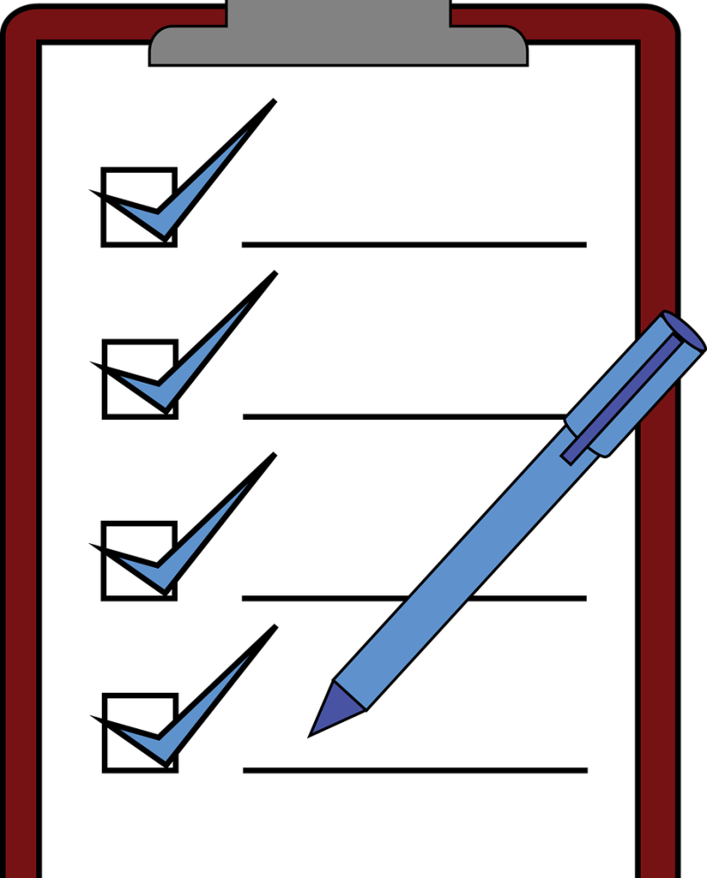

9. DİĞER KAYNAKLARDAN YARARLAN

**Daha önce hiç sahip olmadığın bir şeye sahip olmak istiyorsan, daha önce hiç yapmadığın bir şey yapmalısın.**

**- Nossrat Peseschkian -**

1. TEKRAR ET

**Öğrenilen bilgilerin % 70’i 1 saat içinde,**

**% 80’i 24 saat içinde unutulmaktadır. Sürekli ve belirli aralıklarla tekrar yapın.**

**Özellikle uykudan önce yapılan tekrarlar unutmayı engeller.**

**O gün çalıştığınız dersleri uyumadan önce tekrar edin.**

**Bilginin daha kalıcı olması için sabah kalktığınızda da tekrar yapabilirsiniz.**

**Haftanın belirli saatlerini, ayın belirli günlerini tekrar yapmak amacıyla belirleyin.**

**Tuttuğunuz notlarla tekrar yaparsanız zaman kazanırsınız.**

**Bir başkasına anlatarak tekrar yapmanın da büyük yararı vardır.**

**Tekrar yaparken aynı türden dersleri bir arada çalışmayın. Bu durum sıkıcı olacağı için dikkatinizi dağıtır.**

**Tekrarlar sonunda konuyu ne derece bildiğinizi ölçmenin yolu bol bol soru çözmektir**

N e kadar çok kaynaktan soru çözerseniz o kadar iyi konuyu kavrar ve önünüze gelebilecek farklı soru tarzlarını görürsünüz

 







VERİMLİ DERS ÇALIŞMANIN YOLLARI





**BAŞARININ ÖNÜNDEKİ ENGELLER**

* **Gözlerinizi yapamadıklarınıza çevirmek,**
  + **Müzik eşliğinde çalışmak,**
* **Zorlanılan derslerin dışlanması, Aşırı kaygı(güvensizlik)**
  + **Yatarak(uzanarak)çalışmak,**
    - **Tv, telefona takılıp kalmak**
  + **Calışmayı tamamlamadan yarım bırakmak**
    - **Arkadaşlara hayır diyememek**
      * **Hayallere dalmak**
* **Dersler, konular hakkında yetersiz bilgi sahibi olmak,**
  + - **Düzenli tekrarlar yapmamak,**
    - **Plansız, programsız çalışmak,**
* **Kendinizi başkalarıyla kıyaslamak,**
  + **Zamanı denetleyememek**

**SİZİ BAŞARIYA GÖTÜRECEK 10 ALTIN KURAL**

* **Kesinlikle TV. karşısında çalışmayınız.**
* **Her akşam o gün işlenen konuları mutlaka tekrar ediniz.**
  + **Yanlış çözdüğünüz soruyu tekrar çözünüz.**
* **Dersi derste dinleyin ve dersi çok iyi dinleyin.**
  + **Derse hazırlıklı gelmek verimi %100 artırır.**
* **Elinizden geldiği kadar ders çalışma odanızdan başka yerde çalışmayın.**
* **Günde 3 saat plansız çalışacağınıza 1 saat çalışın ama planlı çalışın.**
  + **Başarı : ders başında geçen süreye değil, planlı çalışma ve etkili tekrara bağlıdır.**
    - **Çalışma gücünüzü artırın;**
      * **İyi dinleyin…**

PSİKOLOJİK DANIŞMAN

DEMET ARIK